Inhoud

Houder voor groep kabels met functiebehoud 3

Kabelklemmen met functiebehoud 4

Omega-klemmen met functiebehoud 5

Draadgoot - elektrolytisch verzinkt, gebichromateerd - functiebehoud 6

Draadgoot - thermisch verzinkt - functiebehoud 7

Kabelbaansysteem Pemsaband - Sendzimir verzinkt - functiebehoud 8

Kabelbaansysteem Pemsaband SX - thermisch verzinkt - functiebehoud 9

Kabelladder KHZPS - Sendzimir verzinkt – functiebehoud 10

## Houder voor groep kabels met functiebehoud

Met de houder voor een groep kabels en de betonschroeven wordt een standaard functiebehoudsysteem gerealiseerd op een plafond of tegen een muur vervaardigd uit beton of massief metselwerk.

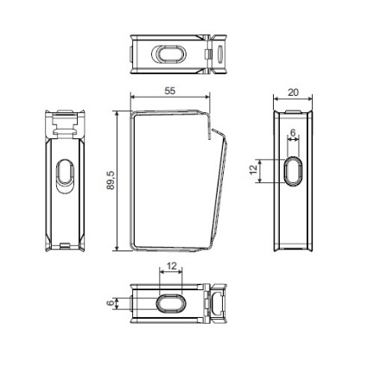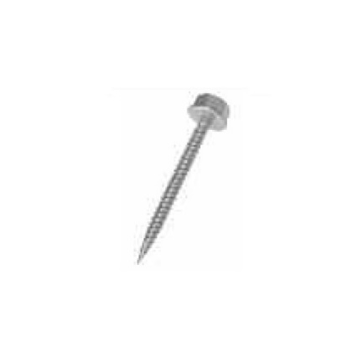

Het systeem moet het certificaat E90 conform de norm DIN 4102-12 hebben.

Met het systeem moet het mogelijk zijn om functiebehoud kabels van elke fabrikant te gebruiken. De houder moet geleverd worden in open toestand en wordt gesloten na het plaatsen van de kabels. Het is mogelijk om achteraf bijkomende kabels toe te voegen en dit tot de maximale belasting van de houder bereikt is.

De houder moet kunnen belast worden tot 5 kg/m voor voedingskabels en 2,5 kg/m voor datakabels.

De houder is vervaardigd uit Sendzimir verzinkt staal.

De houder moet bevestigd worden met een brandwerende betonschroef. De betonschroef wordt geschroefd in een vooraf geboord gat met een diameter van 5 mm.

De maximale afstand tussen de geïnstalleerde houders is 300 mm. Alleen horizontale tracées op de wand of het plafond zijn toegelaten.

Functiebehoud-tracees moeten worden gemarkeerd ten minste om de 50 m. Hiertoe zijn labels verkrijgbaar.

4/06/2019

## Kabelklemmen met functiebehoud

Met de kabelklemmen en de betonschroeven wordt een standaard functiebehoudsysteem gerealiseerd op een plafond of tegen een muur vervaardigd uit beton of massief metselwerk.

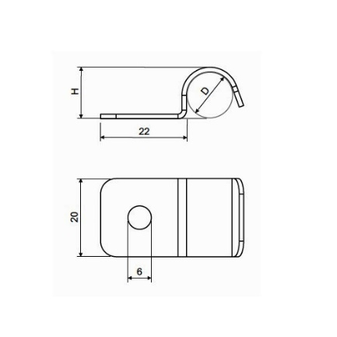

Het systeem moet het certificaat E90 conform de norm DIN 4102-12 hebben.

Met het systeem moet het mogelijk zijn om functiebehoud kabels van elke fabrikant te gebruiken. Rekening houdend met de diameter van de te installeren kabel moet men de kabelklem met de meest geschikte diameter selecteren.

De kabelklem moet verkrijgbaar zijn in Sendzimir of thermisch verzinkt staal.

De kabelklem moet bevestigd worden met een brandwerende betonschroef. De betonschroef wordt geschroefd in een vooraf geboord gat met een diameter van 5 mm.

De maximale afstand tussen de geïnstalleerde kabelklemmen is 300 mm.

Het moet ook mogelijk zijn om de klemmen te gebruiken voor een verticale tracee met maximale lengte van 3500 mm. Bij langere verticale tracees moet een bocht (elleboog) gemaakt worden.

Volgende moet mogelijk zijn:

* één kabel met de bijbehorende diameter in één enkelzijdige klem installeren.
* twee kabels met de bijbehorende diameter in één dubbele klem te installeren.
* twee enkelzijdige klemmen (met zelfde of verschillende diameter) te installeren onder één betonschroef om zo één tracée te creëren voor twee kabels.

Functiebehoud-tracees moeten worden gemarkeerd ten minste om de 50 m. Hiertoe zijn labels verkrijgbaar.

4/06/2019

## Omega-klemmen met functiebehoud

Met de Omega-klemmen en de betonschroeven wordt een standaard functiebehoudsysteem gerealiseerd op een plafond of tegen een muur vervaardigd uit beton of massief metselwerk.

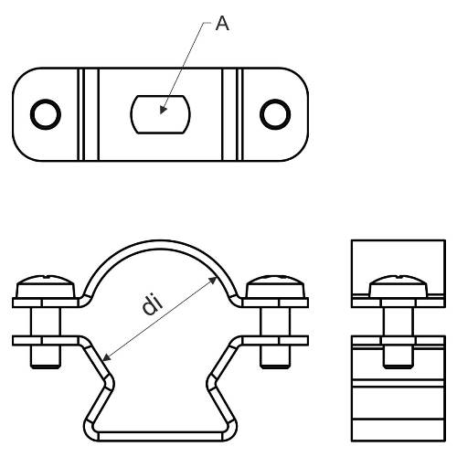

Het systeem moet het certificaat E90 conform de norm DIN 4102-12 hebben.

Met het systeem moet het mogelijk zijn om functiebehoud kabels van elke fabrikant te gebruiken. Het is niet nodig het bovendeel van de Omega-klem volledig af te nemen om kabels in te brengen. Een groef maakt het mogelijk de bovenkant weg te draaien. Er mogen maximaal 3 kabels in een Omega-klem opgnomen worden en hierbij moet rekening gehouden worden met de minimum totale doorsnede en de maximale totale doorsnede van de gekozen Omega-klem.

De kabelklem moet verkrijgbaar zijn in Sendzimir of thermisch verzinkt staal.

De Omega-klem moet bevestigd worden met een brandwerende betonschroef. De betonschroef wordt geschroefd in een vooraf geboord gat met een diameter van 5 mm.

De maximale afstand tussen de geïnstalleerde Omega-klemmen is 300 mm.

Het moet ook mogelijk zijn om de Omega-klemmen te gebruiken voor een verticale tracee met maximale lengte van 3500 mm. Bij langere verticale tracees moet een bocht (elleboog) gemaakt worden.

Functiebehoud-tracees moeten worden gemarkeerd ten minste om de 50 m. Hiertoe zijn labels verkrijgbaar.

4/06/2019

## Draadgoot - elektrolytisch verzinkt, gebichromateerd - functiebehoud

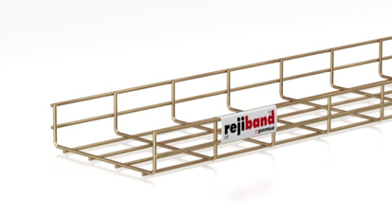De draadgoot moet vervaardigd zijn uit elektrolytisch verzinkte staaldraad conform NBN EN ISO 2081 en moet supplementair gebichromateerd zijn.  
De dikte van de geelkleurige beschermlaag varieert van 8 tot 12 µm.  
De draadgoot heeft een U-vormige doorsnede en is elektrisch gelast, met mazen 50 x 100 mm.  
De draaduiteinden van de opstaande boorden moeten afgerond zijn om persoonlijke verwondingen of schade aan de kabels te voorkomen.  
Richtingsveranderingen zoals 90° bochten, T-stukken, verloopstukken, … worden ter plaatse gemaakt volgens het “knip, plooi en verbind” principe.  
De draadgoten worden onderling verbonden door middel van elektrolytisch verzinkte, gebichromateerde 3-delige versterkte koppelingen.  
Voor eenvoudige opname in de equipotentiaalvereffening voorziet de levering in 3-delige koperen aardklemmen geschikt voor draden van 16 tot 35 mm².

Safe working load en ondersteuningsafstand:

Het draadgootsysteem is getest volgens NBN EN 61537, testmodel III.  
De Safe Working Load waarde in kg/m dient vermeld in de technische fiche, rekening houdend met een veiligheidscoëfficiënt van 1,7.  
De opgegeven waarden zijn geldig bij een gelijkmatig verdeelde belasting, zonder bijkomende belasting van een persoon. De waarden worden gegarandeerd indien het juiste aantal 3-delige versterkte koppelingen op de juiste plaats worden aangewend.

Functiebehoud:

De draadgoten de draagstructuur werden getest conform de norm DIN 4102-12 en verkregen het certificaat voor functiebehoud E90 met de referentie 7012/05-2.   
De montage moet gebeuren conform de geteste opstellingen.  
Zo wordt steeds gebruik gemaakt van een dubbelzijdige ophanging met een extra draadstang aan de console / C-beugel.

Zo mogen de draadgoten maximaal belast worden met een gelijkmatig verdeelde belasting van 10 kg/m en is een ondersteuningsafstand van meer dan 1200 mm niet toegelaten.

Afmetingen:

* hoogte 60 mm, breedte 100 mm, draaddiameter 4,0 mm, lengte 3000 mm
* hoogte 60 mm, breedte 150 of 200 mm, draaddiameter 4,5 mm, lengte 3000 mm
* hoogte 60 mm, breedte 300 of 400 mm, draaddiameter 5,0 mm, lengte 3000 mm

4/06/2019

## Draadgoot - thermisch verzinkt - functiebehoud

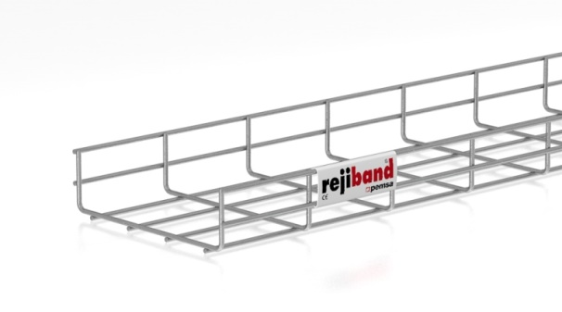De draadgoot moet vervaardigd zijn uit thermisch verzinkte staaldraad conform NBN EN ISO 1461.  
De dikte van de grijskleurige beschermlaag is minstens 50 µm.  
De draadgoot heeft een U-vormige doorsnede en is elektrisch gelast, met mazen 50 x 100 mm,.  
De draaduiteinden van de opstaande boorden moeten afgerond zijn om persoonlijke verwondingen of schade aan de kabels te voorkomen.

Richtingsveranderingen zoals 90° bochten, T-stukken, verloopstukken, … worden ter plaatse gemaakt volgens het “knip, plooi en verbind” principe.  
De draadgoten worden onderling verbonden door middel van thermisch verzinkte, 3-delige versterkte koppelingen.  
Voor eenvoudige opname in de equipotentiaalvereffening voorziet de levering in 3-delige koperen aardklemmen geschikt voor draden van 16 tot 35 mm².

Safe working load en ondersteuningsafstand:

Het draadgootsysteem is getest volgens NBN EN 61537, testmodel III.  
De Safe Working Load waarde in kg/m dient vermeld in de technische fiche, rekening houdend met een veiligheidscoëfficiënt van 1,7.  
De opgegeven waarden zijn geldig bij een gelijkmatig verdeelde belasting, zonder bijkomende belasting van een persoon. De waarden worden gegarandeerd indien het juiste aantal 3-delige versterkte koppelingen op de juiste plaats worden aangewend.

Functiebehoud:

De draadgoten de draagstructuur werden getest conform de norm DIN 4102-12 en verkregen het certificaat voor functiebehoud E90 met de referentie 7012/05-2.   
De montage moet gebeuren conform de geteste opstellingen.  
Zo wordt steeds gebruik gemaakt van een dubbelzijdige ophanging met een extra draadstang aan de console / C-beugel.

Zo mogen de draadgoten maximaal belast worden met een gelijkmatig verdeelde belasting van 10 kg/m en is een ondersteuningsafstand van meer dan 1200 mm niet toegelaten.

Afmetingen:

* hoogte 60 mm, breedte 100 mm, draaddiameter 4,0 mm, lengte 3000 mm
* hoogte 60 mm, breedte 150 of 200 mm, draaddiameter 4,5 mm, lengte 3000 mm
* hoogte 60 mm, breedte 300 of 400 mm, draaddiameter 5,0 mm, lengte 3000 mm

4/06/2019

## Kabelbaansysteem Pemsaband - Sendzimir verzinkt - functiebehoud

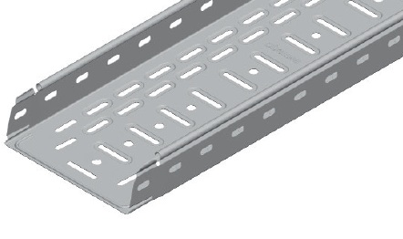De kabelbanen moeten vervaardigd zijn uit Sendzimir verzinkte staalplaat conform de NBN EN 10346. Ze hebben een U-vormige doorsnede met een boordhoogte van 60 mm.

De kabelbanen moeten in de bodem perforaties in reliëf hebben om een stevig en stijf geheel in langs- en dwarsrichting te hebben. Ook de zijwanden moeten geperforeerd zijn.  
De kabelbanen moeten onderling verbonden worden door ze ineen te schuiven tot ze vastklikken. Om het terug uitschuiven te verhinderen moet de verbinding vervolgens aan elke zijde worden gefixeerd met een slotbout M6x12 en een flensmoer M6. Het inschuifsysteem moet een speciale opstaande boord op de bodem hebben die voorkomt dat de kabels tijdens het trekken beschadigd worden.

Safe working load en ondersteuningsafstand:

Het kabelbaansysteem is getest volgens NBN EN 61537, testmodel III.  
De Safe Working Load waarde in kg/m dient vermeld in de technische fiche, rekening houdend met een veiligheidscoëfficiënt van 1,7.  
De opgegeven waarden zijn geldig bij een gelijkmatig verdeelde belasting, zonder bijkomende belasting van een persoon.

Functiebehoud:

De kabelbanen en de draagstructuur werden getest conform de norm DIN 4102-12 en verkregen het certificaat voor functiebehoud E60 met de referentie 7012/05-2.

De montage moet gebeuren conform de geteste opstellingen.

Zo moet er steeds gebruik gemaakt worden van een dubbelzijdige ophanging met een extra draadstang aan de console.

Zo mogen de kabelbanen maximaal belast worden met een gelijkmatig verdeelde belasting van 10 kg/m en is een ondersteuningsafstand van meer dan 1200 mm niet toegelaten.

Afmetingen:

* hoogte 60 mm, breedte 100, 150, 200, 300 of 400 mm, lengte 3000 mm

4/06/2019

## Kabelbaansysteem Pemsaband SX - thermisch verzinkt - functiebehoud

De kabelbanen moeten vervaardigd zijn uit staalplaat en moeten na fabricage thermisch verzinkt zijn conform de NBN EN ISO 1461.

De kabelbanen moeten in de bodem perforaties in reliëf te hebben om een stevig en stijf geheel in langs- en dwarsrichting te hebben. Ook de zijwanden moeten geperforeerd zijn  
De kabelbanen moeten onderling verbonden worden door ze ineen te schuiven tot ze vastklikken. Om het terug uitschuiven te verhinderen moet de verbinding vervolgens aan elke zijde worden gefixeerd met een slotbout M6x12 en een flensmoer M6. Het inschuifsysteem moet een speciale opstaande boord op de bodem hebben die voorkomt dat de kabels tijdens het trekken beschadigd worden.

Safe working load en ondersteuningsafstand:

Het kabelbaansysteem is getest volgens NBN EN 61537, testmodel III.  
De Safe Working Load waarde in kg/m dient vermeld in de technische fiche, rekening houdend met een veiligheidscoëfficiënt van 1,7.  
De opgegeven waarden zijn geldig bij een gelijkmatig verdeelde belasting, zonder bijkomende belasting van een persoon.

Functiebehoud:

De kabelbanen en de draagstructuur werden getest conform de norm DIN 4102-12 en verkregen het certificaat voor functiebehoud E60 met de referentie 7012/05-2.

De montage moet gebeuren conform de geteste opstellingen.

Zo moet er steeds gebruik gemaakt worden van een dubbelzijdige ophanging met een extra draadstang aan de console.

Zo mogen de kabelbanen maximaal belast worden met een gelijkmatig verdeelde belasting van 10 kg/m en is een ondersteuningsafstand van meer dan 1200 mm niet toegelaten.

Afmetingen:

* hoogte 60 mm, breedte 100, 150, 200, 300 of 400 mm, lengte 3000 mm

4/06/2019

## Kabelladder KHZPS - Sendzimir verzinkt – functiebehoud

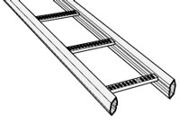De kabelladder moet vervaardigd te zijn uit Sendzimir verzinkte staalplaat conform de NBN EN 10346.

De kabelladder moet gevormd zijn uit stevige gesloten, zeskantige profielen met minimum hoogte 55 mm en minimum breedte 18 mm waartussen om de 250 mm sporten, zonder toevoeging van lasmiddel, gelast zijn.

De trapeziumvormige sporten moeten vlak zijn met het oog op een goede kabelondersteuning. Ze moeten voorzien zijn van sleufgaten voor snelle kabelbevestiging (minimum Ø 8,5 x 18 mm) en de assen van de gaten moeten in één lijn evenwijdig aan de zijbomen liggen.

De kabelladders worden onderling verbonden door middel van buitenliggende rechte koppelplaten met een lengte van minimum 300 mm. De koppelplaten hebben de vorm van de zijboom en moeten voorzien van twee voorgemonteerde zeskantbouten M6 met conisch uiteinde.

Safe working load en ondersteuningsafstand:

Het kabelladdersysteem is getest volgens IEC 61537, test model ll - met een koppeling in de tussenliggende spanwijdte (positie F2).



Het kabelladdersysteem weerstaat, rekening houdend met een veiligheidsfactor 1,7 tegen breuk, aan een gelijkmatig verdeelde belasting van:

35 kg/m bij een ondersteuningsafstand van 4000 mm,  
80 kg/m bij een ondersteuningsafstand van 3000 mm,  
180 kg/m bij een ondersteuningsafstand van 2000 mm,  
350 kg/m bij een ondersteuningsafstand van 1500 mm.

Functiebehoud:

De kabelladders en de draagstructuur werden getest conform de norm DIN 4102-12 en verkregen het certificaat voor functiebehoud E30 en E90 met referentie P-3233149911 1 -MPA BS.   
De montage moet gebeuren conform de geteste opstellingen.  
Zo moet er steeds gebruik gemaakt van een dubbelzijdige ophanging met een extra draadstang aan de console.

Zo mogen de kabelladders maximaal belast worden met een gelijkmatig verdeelde belasting van 20 kg/m en is ondersteuningsafstand van meer dan 1500 mm niet toegelaten.

Afmetingen:

* breedte 150, 200, 300 of 400 mm, lengte 6000 mm.

4/06/2019